TRƯỜNG THCS NOONG LUỐNG TƯNG BỪNG TỔ CHỨC
LỄ KHAI GIẢNG NĂM HỌC 2025 – 2026

Sáng ngày 5/9/2025, trong không khí của những ngày mùa thu lịch sử, niềm hân hoan, phấn khởi của Ngày hội toàn dân đưa trẻ đến trường, cùng với hàng triệu học sinh trên cả nước, thầy và trò trường THCS Noong Luống xã Thanh Yên đã long trọng tổ chức Lễ khai giảng năm học mới, năm học 2025 - 2026.
Năm học 2025-2026 với chủ đề “Kỷ cương – Sáng tạo – Đột phá – Phát triển” là một năm học vô cùng đặc biệt. Đây không chỉ là năm học đầu tiên chúng ta chứng kiến bước đột phá trong công cuộc cải cách hành chính, nhằm tinh gọn bộ máy và nâng cao hiệu quả hoạt động của chính quyền địa phương. Mà còn là năm đánh dấu những thay đổi sâu sắc trong quản lý giáo dục, nhằm đáp ứng yêu cầu phát triển của đất nước trong kỷ nguyên số.
Đến dự buổi Lễ, chúc mừng thầy và trò nhà trường nhân dịp năm học mới, có bà Lò Thị Thức – UVBTV Đảng ủy xã, Phó Chủ tịch HĐND xã; các ông, bà là lãnh đạo văn phòng HĐND-UBND xã; đại diện các cơ quan đơn vị trên địa bàn xã, trưởng các thôn bản trên địa bàn xã; đại diện BĐD hội phụ huynh trường, các chi hội trưởng chi hội phụ huynh các lớp, cùng đông đủ các thầy giáo, cô giáo và 390 học sinh nhà trường.
Buổi Lễ khai giảng diễn ra gồm hai phần:
Phần thứ nhất, diễn ra tại sân trường với các hoạt động ý nghĩa: chào đón 105 em học sinh đã hoàn thành chương trình Tiểu học vào học lớp 6 tại trường THCS Noong Luống xã Thanh Yên; văn nghệ chào mừng năm học mới, tạo nên một không khí vui tươi, sôi nổi cho ngày khai giảng năm học mới.

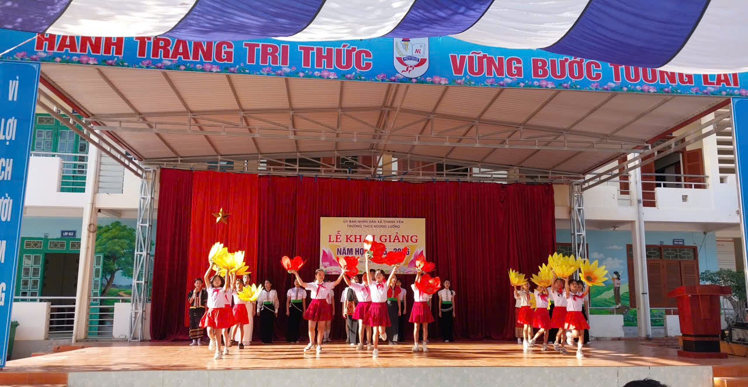
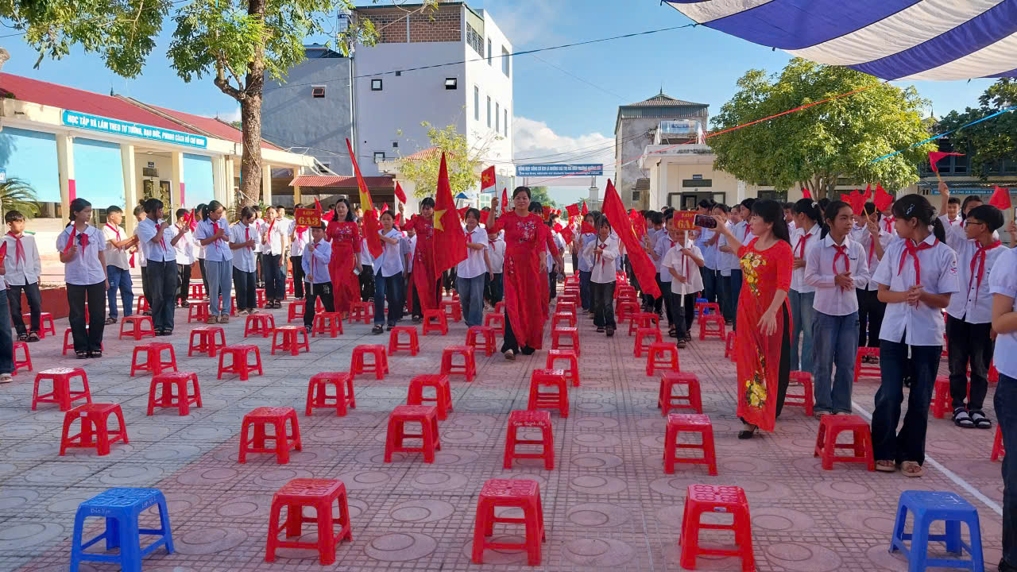
Ảnh: Cô Lê Thị Luyến – PHT nhà trường đón học sinh lớp 6
Màn hát múa do đội văn nghệ nhà trường biểu diễn

Phần thứ hai của chương trình Lễ khai giảng, các đại biểu cùng thầy và trò nhà trường tham dự trực tuyến Lễ kỉ niệm 80 năm thành lập Bộ Quốc gia Giáo dục (nay là Bộ Giáo dục và Đào tạo) và Khai giảng năm học 2025 – 2026 do Bộ Giáo dục và Đào tạo tổ chức, được truyền hình trực tiếp trên kênh VTV1. Đây là lần đầu tiên, tất cả các đơn vị giáo dục trên toàn quốc đồng loạt thực hiện nghi lễ chào cờ, hát Quốc ca cùng một thời điểm. Lễ khai giảng năm nay không chỉ là dấu mốc khởi đầu cho một năm học mới, mà còn là dịp để giáo viên, học sinh ôn lại truyền thống vẻ vang 80 năm hình thành và phát triển của ngành giáo dục Việt Nam. Sự kiện này không chỉ đánh dấu chặng đường lịch sử vẻ vang của ngành Giáo dục mà còn tạo khí thế mới, động lực mới cho năm học 2025 – 2026.
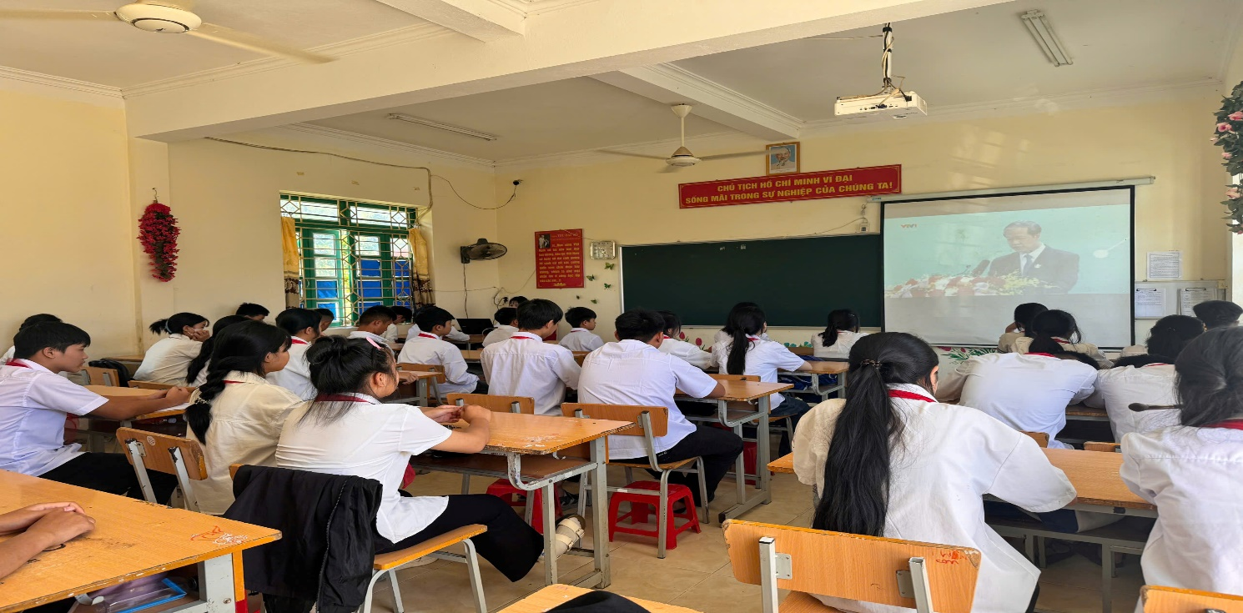
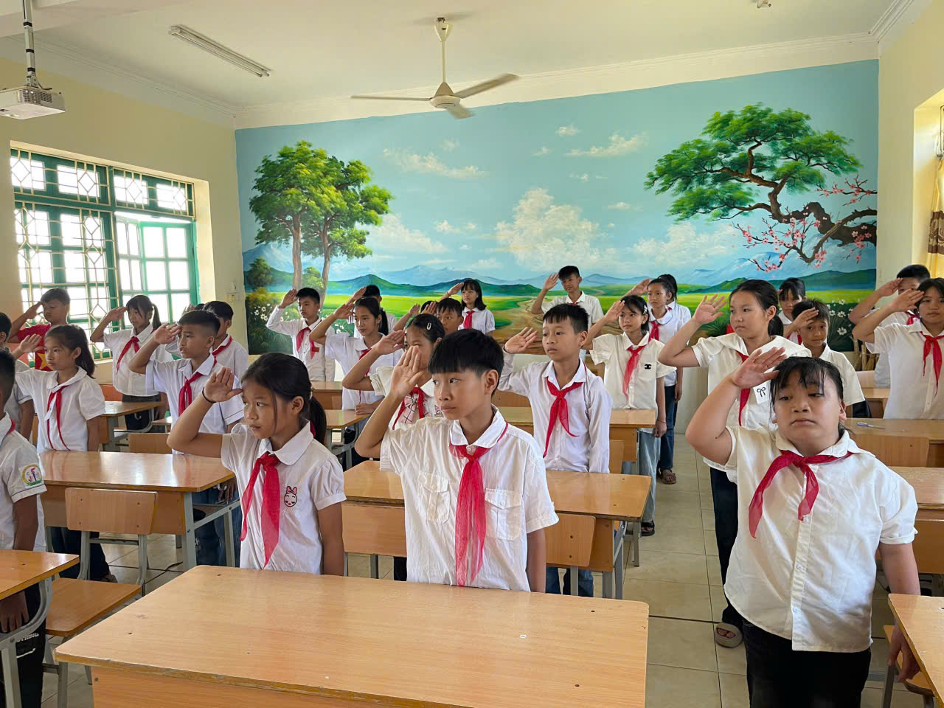

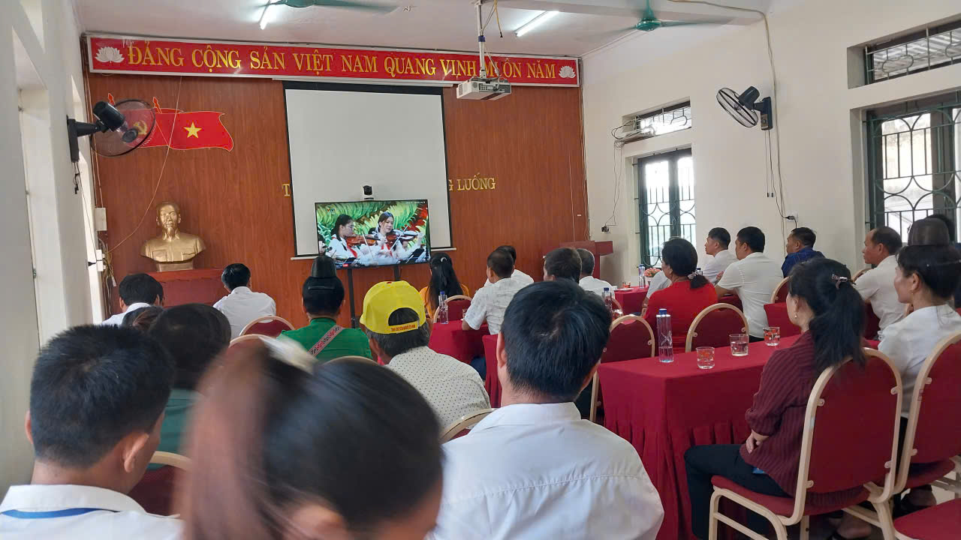
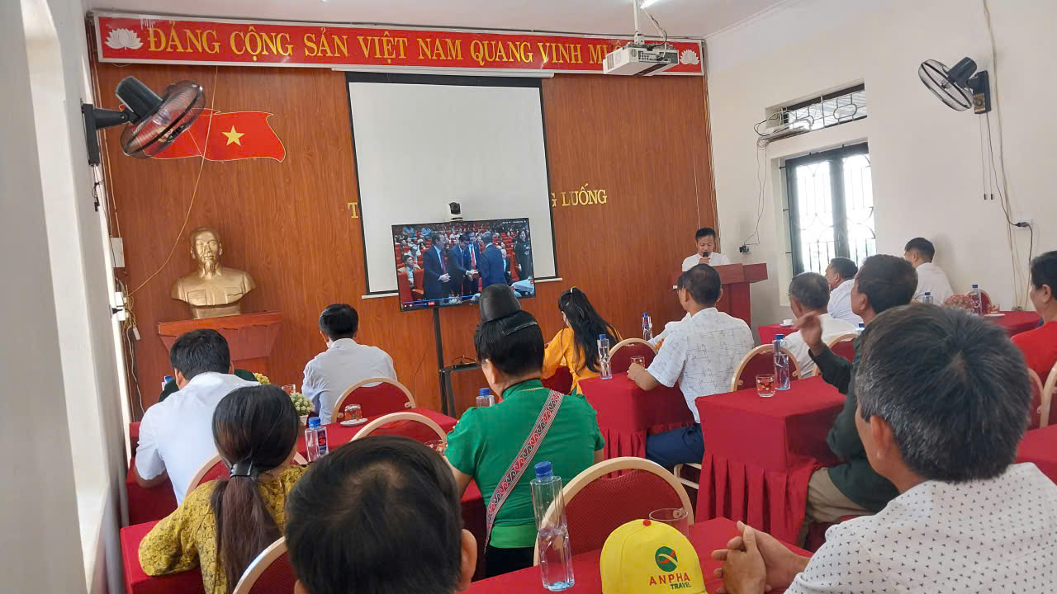

Một số hình ảnh tham dự Lễ Khai giảng trực tuyến của thầy và trò nhà trường

Nhìn lại năm học 2024-2025 đã qua, trường THCS Noong Luống xã Thanh Yên đã gặt hái được nhiều thành tích đáng tự hào: Tập thể nhà trường đạt danh hiệu LĐTT; 07 CBGVNV đạt chiến sĩ thi đua cấp cơ sở; 01 đ/c được Chủ tịch UBND tỉnh tặng bằng khen; 01 đ/c được Chủ tịch UBND huyện tặng giấy khen... Để ghi nhận những nỗ lực đó, trong buổi lễ, nhà trường đã công bố các quyết định khen thưởng cho các tập thể và cá nhân có thành tích xuất sắc.
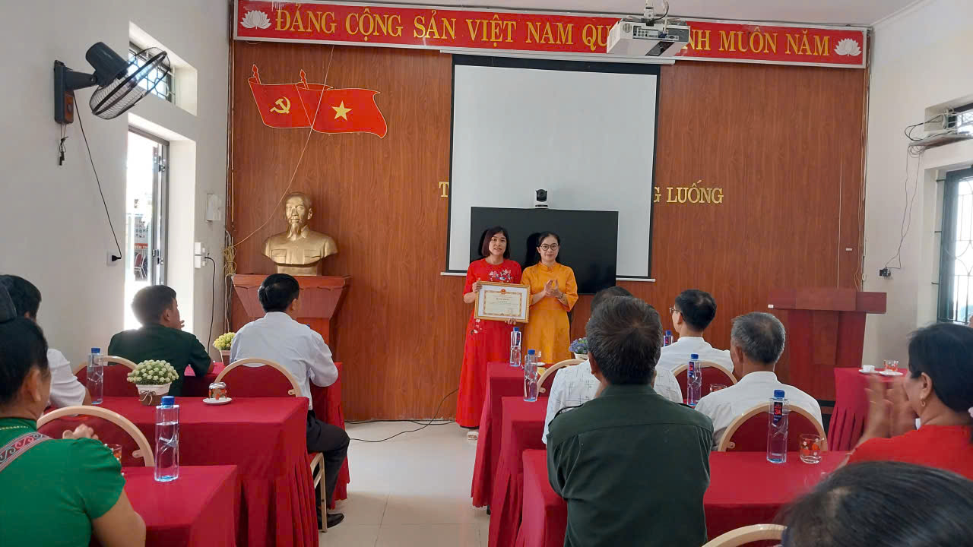
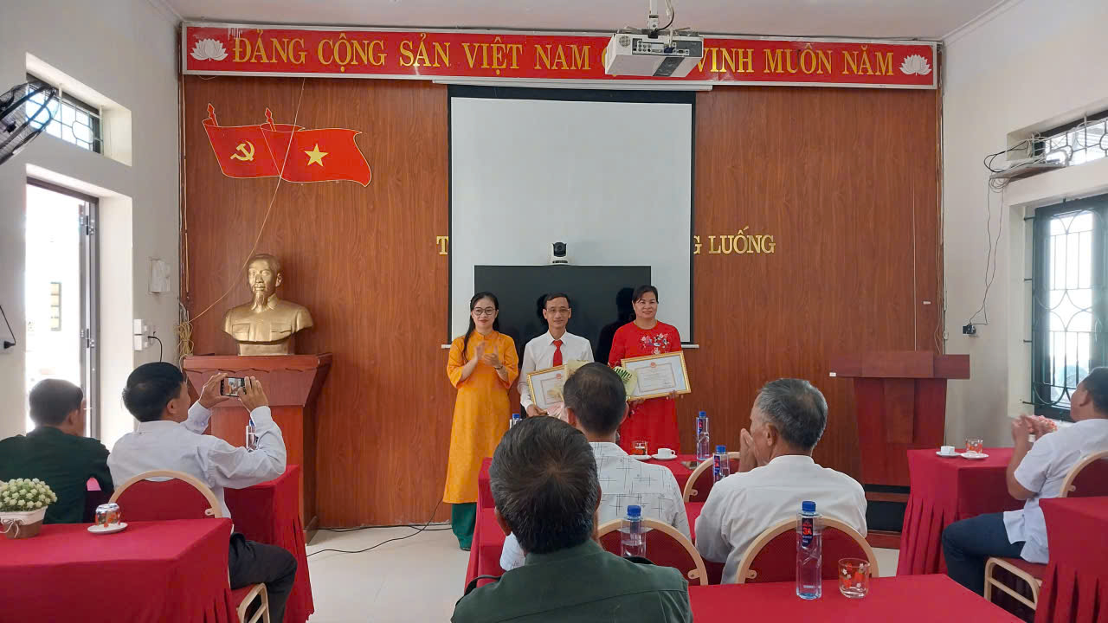
Cô Lê Thị Minh nhận Bằng khen của Chủ tịch UBND tỉnh

BGH nhà trường nhận Giấy khen của UBND Huyện Điện Biên

Lễ khai giảng đã để lại nhiều ấn tượng sâu sắc, mở đầu cho một năm học mới hứa hẹn nhiều thành công, tiếp tục phát huy truyền thống hiếu học, đoàn kết, sáng tạo của mái Trường THCS Noong Luống xã Thanh Yên./.

Tác giả: Cô giáo Nguyễn Thị Tỉnh

